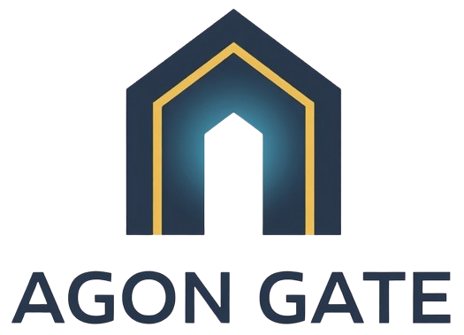
agon-gate.com — Pluvigner, Morbihan
DEVIS — Plateforme de location en ligne
Set et Brique — remplacement de la solution Poppins
Date du devis : à compléter
Validité de l'offre : 30 jours

Contexte
Set et Brique gère aujourd'hui ses locations de LEGO via la plateforme Poppins, peu adaptée à la location longue durée. L'objectif de ce projet est de reprendre la main sur le site set-et-brique.com en y intégrant directement les fonctionnalités de réservation, de paiement et de gestion des locations, afin de se passer progressivement de Poppins.

Détail du développement, module par module
Les modules sont présentés dans l'ordre de mise en place recommandé : les cinq premiers forment le socle indispensable pour un site fonctionnel, les suivants sécurisent et complètent l'activité.
1. Location pure — catalogue & stock — 900 €
- Fiches articles avec informations détaillées (nom, référence, état, valeur)
- Gestion du stock et des quantités disponibles
- Définition du montant de caution par article
- Suivi des entrées et sorties de matériel
- Suivi des colis envoyés / reçus (le cas échéant)
2. Planning des locations — 660 €
- Calendrier des périodes de location
- Gestion des créneaux de retrait / retour
- Disponibilité en temps réel des articles
3. Comptes clients & espace de suivi — 660 €
- Inscription client (coordonnées, contact)
- Authentification de base (pour être reconnu lors d'une prochaine réservation, sans ressaisir ses informations)
- Stockage des informations nécessaires à la facturation
- Historique des locations rattaché à chaque client (consultable depuis le back-office)
- Espace client en ligne : suivi de l'avancement de ses locations en cours (prochaine date de retrait, set concerné, statut récupéré / à rendre, date de retour prévue, retard éventuel)
4. Paiement Stripe — 540 €
- Intégration Stripe pour le règlement des locations
- Gestion de la caution (pré-autorisation ou encaissement)
- Option d'assurance / protection additionnelle
5. Tunnel de réservation client — 480 €
- Parcours de réservation en ligne : sélection → durée → créneau → paiement
- Intégration directe au site vitrine existant
- Réutilise les composants déjà développés pour le planning et le catalogue (module allégé grâce à cette mutualisation)
6. Contrat de location / conditions générales — 300 €
- Conditions générales de location intégrées au tunnel de réservation
- Acceptation obligatoire avant validation de la commande
7. Facturation — 420 €
- Génération automatique de devis et factures au format PDF
- Numérotation légale
- Export pour la comptabilité
8. État des lieux & gestion des dommages — 450 €
- Constat de retour — méthode à confirmer avec le client (photos et/ou checklist)
- Prélèvement partiel ou total sur la caution en cas de dommage ou de pièce manquante
9. Notifications automatisées — 300 €
- Email de confirmation de réservation
- Rappel avant la date de retour
- Relance en cas de retard
10. Back-office & reporting — 450 €
- Vue d'ensemble des locations en cours
- Suivi du stock et du chiffre d'affaires
- Exports de données
11. Intégration, tests, déploiement, formation — 360 €
- Mise en production
- Tests du parcours complet
- Formation à l'utilisation de l'outil
* La méthode exacte de constat de retour (module 8) sera précisée avec vous avant le démarrage du développement, selon votre fonctionnement actuel.

Total développement complet : 5 520 €

Méthode de travail et jalons
Chaque module fonctionnel donnera lieu à un point d'étape : présentation, démonstration et tests avant de passer au suivant. Objectif indicatif de mise en service : fin octobre — cet objectif est optimiste et non garanti, le calendrier réel dépendra des difficultés techniques rencontrées en cours de développement.

Modalités de règlement
Option A — Paiement intégral
5 520 € réglés selon les modalités habituelles (acompte à la commande, solde à la livraison).
Option B — Règlement échelonné (proposée à Set et Brique)
- 10 % du montant réglés à la commande, soit 552 €
- Le solde est financé par le passage de l'abonnement mensuel actuel de 6 € à 60 €/mois
- Engagement minimum de 12 mois sur ce nouvel abonnement
Cette option permet d'étaler l'investissement dans le temps tout en bénéficiant des fonctionnalités dès leur développement achevé"
Bon pour accord
Date : _______________ Signature (précédée de la mention « Bon pour accord ») :

